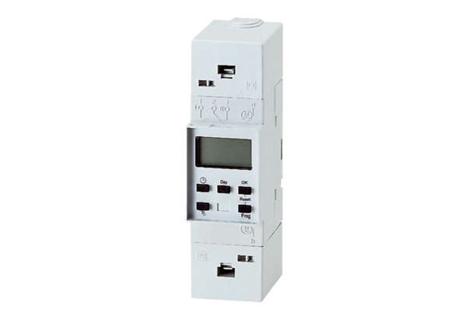zegar sterujący ZS 3Opakowanie jednostkowe: 1 sztukaAsortyment: A
Numer artykułu: 0157.0790Producent: MAICO

